Balsthal, 1. Dezember 2022, 9:30 Uhr

Medienmitteilung

Dominique Becht ist neuer Präsident vom Naturpark Thal

An der Delegiertenversammlung vom 29. November 2022 im Pfarreisaal Laupersdorf wurde Dominique Becht aus Matzendorf zum neuen Präsidenten des Vereins Region Thal gewählt. Die Delegierten der Gemeinden und des Kantons beschlossen dies einstimmig. Somit ist Becht ab sofort Präsident des Naturpark Thal.
Im September 2022 hat der Vorstand Dominique Becht einstimmig zur Wahl vorgeschlagen. Mit Überzeugung wurde der promovierte Volkswirtschaftler mit internationaler Berufskarriere im Bankwesen den Delegierten präsentiert. Becht verfügt sowohl in der Politik als Präsident der Umweltschutzkommission Matzendorf sowie als selbständiger Unternehmer und Mitbegründer der Solomania GmbH in Welschenrohr über breite Erfahrung. Becht wird mit seiner Expertise dem Naturpark Thal einen Mehrwert in der nachhaltigen Standortförderung bieten. Mit seinem Engagement ist er ein wichtiger Partner für das Zusammenleben im Thal. Er tritt die Nachfolge von Freddy Kreuchi, Präsident ad interim, ab sofort an. An der Sitzung wurde Kreuchi dankend vom Amt verabschiedet und das Budget des Naturpark Thal 2023 genehmigt.

Kontakt für Medienschaffende
Dominique Becht, Präsident Verein Region Thal, Mobil 076 413 50 37, db@bestideasgroup.ch

Benedikt Fluri, Stv. Geschäftsführung Naturpark Thal, Telefon direkt +41 62 386 12 33, benedikt.fluri@naturparkthal.ch

Bildlegenden
Delegiertenversammlung des Vereins Region Thal im Pfarreisaal Laupersdorf am 29.11.22

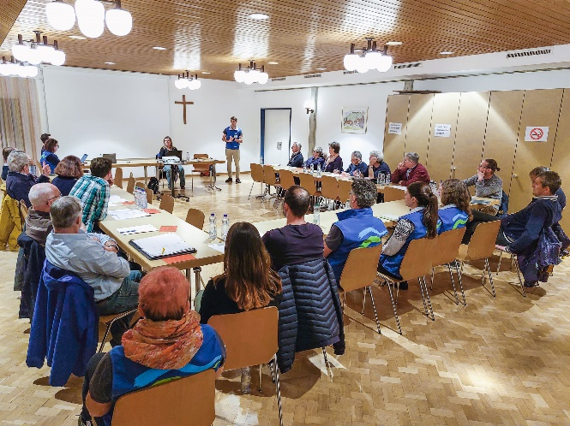

Die Delegierten wählen Dominique Becht einstimmig zum neuen Präsidenten des Naturpark Thal.

